Сценарий внеклассного мероприятия
по безопасности дорожного движения
для детей младшего школьного возраста
«Правила движения достойны уважения»
МБОУ НОШ г. Киржача Владимирской области
составитель: учитель начальных классов высшей категории
Фёдорова Ирина Вячеславовна

Особенностью системы работы МБОУ НОШ в рамках профилактики детского дорожно-транспортного травматизма является сотрудничество с Киржачским мотоклубом «Аквилон». Киржачские байкеры тесно взаимодействуют с МБОУ НОШ и принимают участие в различных мероприятиях по профилактике ДДТТ. Ежегодно все первоклассники нашей школы получают в подарок от клуба «Аквилон» световозвращающие брелки и браслеты. На празднике Первого звонка президент клуба лично напоминает ребятам о необходимости соблюдения ПДД. Ребята и байкеры совместно с сотрудниками ОВ ДПС ОГИБДД Отд. МВД России по Киржачскому району участвуют в различных акциях и рейдах: «Детское кресло», «Яркая личность», «Сбавь скорость! Сохрани жизнь!» и др. Это неформальное общение способствует формированию общей правовой культуры обучающихся и воспитанников, и, в том числе,- положительного отношения к правилам дорожной безопасности.
Данное мероприятие также проведено при поддержке и участии Киржачского мотоклуба «Аквилон».

Сценарий предусматривает использование краеведческого материала.

Место проведения: территория МБОУ НОШ
Цель: Формирование правовой культуры обучающихся в части безопасности дорожного движения, профилактика ДДТТ.
Задачи:
Образовательные:
- повышение мотивации к изучению ПДД через игровую деятельность, построенную на краеведческом материале;
- формирование умений применять полученные знания в нестандартной ситуации;
- формирование умений выбирать рациональные способы действий.

Воспитательные:
- воспитание уважительного отношения к нормам общественного поведения;
- воспитание любви к своей малой Родине;
- формирование уважительного отношения к ПДД.
Развивающие:
- развитие речи, мышления, памяти;
- развитие сенсорной и эмоционально-волевой сфер личности;
- развитие навыков определения опасных дорожных зон и ситуаций;
- развитие умственной деятельности, способности наблюдать, делать выводы, проверять результаты.

Участники мероприятия: обучающиеся 3 класса, члены мотоклуба «Аквилон».

Необходимый реквизит: зелёные вымпелы, Маршрутные листы (2), карточки для выполнения заданий Станции №3, карточки с видами дорожных знаков, Благодарственные письма для награждения победителей и участников, изображение герба г. Киржач и эмблемы клуба «Аквилон»(см Приложение).

Оценивание результатов: за каждый верный ответ команды получают зелёный вымпел. Победа присуждается команде, набравшей большее количество вымпелов.
Ход мероприятия:
Звучит песня «Автомобили» Музыка В. Матецкий, текст М.Шабров.

Ведущий 1: Дорогие ребята! Сегодня вместе с нашими друзьями членами байкклуба «Аквилон» мы собрались для того, чтобы ответить на вопрос: как сделать свою жизнь и жизнь окружающих нас людей чуточку безопаснее. Мы живём во время всеобщего движения. Даже наш небольшой районный город Киржач наполнен различными видами транспорта. Сремительно движутся легковые автомобили, автобусы, грузовики. Велосипедисты, мотоциклисты и пешеходы тоже являются участниками дорожного движения. И в этом сложном потоке никто никому не мешает. Почему? Кто ответит на этот вопрос?
Дети: варианты ответов.
Ведущий 2: Все участники дорожного движения понимают друг друга, «общаются» между собой на одном языке. Этот язык можно освоить с помощью Дорожной азбуки.
Ученик:
Эта азбука над головой:
Разные знаки вдоль мостовой.
Азбуку города помни всегда.
Чтоб не случилась с тобою беда.
Ведущий 1: Предлагаем ребятам разделиться на две команды и начать наш праздник. Командам предстоит пройти интересный маршрут, выполнить задания, а наши друзья байкеры будут членами жюри и определят результаты. За каждое правильно выполненное задание команды получают зелёный вымпел. Победу одержит команда, получившая большее количество вымпелов. Вперёд!
(Команды получают маршрутные листы, в которых определена очерёдность прохождения станций. Каждую команду сопровождает один из ведущих).
Первая станция. Виды знаков.
Ведущий: задание №1. Какие виды знаков вам известны?
Дети: предлагают варианты ответов. Запрещающие, предупреждающие, предписывающие, информирующие.
Ведущий: задание №2. Распределите перепутанные знаки по группам.
Ребята выполняют задание.
Запрещающие

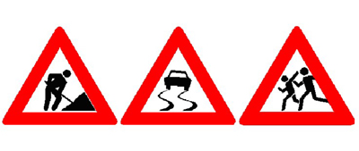Предупреждающие

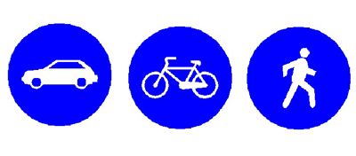Предписывающие
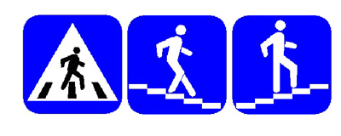Информационно-указательные

Вторая станция. Ведущий: Отгадайте загадку:
Примостился над дорогой и моргает очень много,
Изменяя каждый раз цвет своих округлых глаз.
Дети: Светофор.
Ведущий: задания на этой станции покажут ваши знания именно по теме «Светофор».
Задание №1. Какие вы знаете виды светофоров?
Дети: светофоры бывают транспортные, пешеходные.

На перекрёстке светофор внимательный и строгий.
То красный открывает взор, то жёлтый, то зелёный.
Нам красным взглядом светофор твердит сердито: Стойте!
А жёлтым глазом светофор нас просит: Подождите!
Зелёным глазом светофор нам говорит: Идите!

Задание №2. Из какого количества секций могут состоять пешеходные светофоры?
Дети: ____варианты ответов. Односекционные, двухсекционные, трёхсекционные.

Задание №3. Когда и в какой стране появился первый светофор?
Дети: Родина светофора – Великобритания. В Лондоне светофор появился в 1868 году.

Третья станция. Ведущий: На этой станции команды смогут продемонстрировать теоретические знания. Предлагаем заполнить карточки. Время на заполнение 3 минуты.

Утверждение | согласны «+» не согласны «-»
Одно из безопасных мест для пешеходов – регулируемый перекресток.
Можно переезжать дорогу на велосипеде по пешеходному переходу
На велосипеде можно кататься по специальным велодорожкам
Нужно переходить дорогу перед автобусом сразу, как только из него выйдешь
Двигаться по тротуару лучше посередине, тогда ты не будешь никому мешать
На желтый сигнал светофора нужно стоять.

Команды сдают заполненные карточки, члены жюри определяют верные ответы.
Четвёртая станция. Ведущий: Задания для этого испытания подготовили наши друзья из мотоклуба «Аквилон». Команды получают изображение герба г. Киржач.
Байкер: Ребята, наш мотоклуб называется «Аквилон». Кто знает, что означает это слово?
Дети:___ варианты ответов.
Байкер: «Аквилон» в переводе с латинского языка означает северный ветер. Как вы думаете, почему клуб мотоциклистов выбрал такое название?
Дети:____ варианты ответов. Мотоциклисты быстрые, свободные, независимые как ветер!
Б: На эмблеме нашего клуба изображена сова. (Байкер демонстрирует ребятам эмблему клуба, которая находится на защитном жилете) Ребята, как вы думаете, почему?
Дети: ____ варианты ответов.
«Аквилон» объединяет байкеров из Киржача, а на гербе города Киржач изображена эта птица.
Б: Верно. Сова – символ мудрости. Байкеры берут с неё пример и ведут себя на дорогах очень осмотрительно, соблюдая ПДД. Для сохранения жизни и здоровья каждый мотоциклист должен чётко выполнять правила движения, а так же использовать специальную защитную экипировку.
Б.: Задание №1. Назовите элементы защиты мотоциклиста.
Дети: ____ варианты ответов.
Б.: Полный ответ: шлем, мотокуртка, мотобрюки, комбинезон, наколенники, мотоботы, черепаха (сетка с защитными вставками на груди, спине, плечах, локтях), перчатки с защитными вставками.
Б: Задание№2. Ребята, пока вы ещё не управляете мотоциклами, но уже можете во дворах кататься на велосипедах. Назовите средства защиты велосипедиста.
Дети: ____ варианты ответов.
Полный ответ: шлем; велоочки; защита шеи; наколенники; налокотники; защита кистей, запястий, ладоней; велоперчатки; велосипедная сезонная обувь.
Пятая станция. Ведущий: Внимание! А сейчас практическое задание. Каждый из вас, ребята, в начале учебного года составляет маршрут безопасности «Дом-школа-дом», на котором отмечены сложные и опасные места. Давайте проверим, как вы ориентируетесь на этом маршруте. На фотографиях заштрихованы дорожные знаки. Вам необходимо назвать их. Время на обсуждение 3 минуты.
А.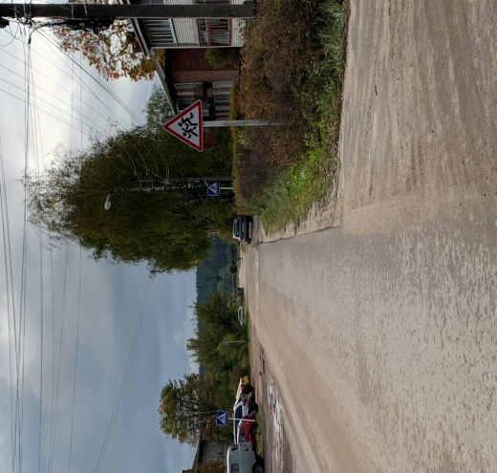 Б. 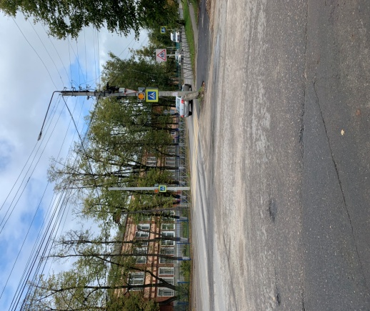

Жюри подводит итоги.
Ведущий: Дорогие ребята! Мы заканчиваем наш праздник и хотим поздравить победителей, участников и наше жюри.
Награждение Благодарственными письмами.
Ведущий:
Безопасной дороги желаем, друзья!
Пусть будет счастливой и лёгкой она.
Желаем по жизни вам смело идти
И верных друзей непременно найти!

